人货场多维策略整合，数智赋能马爹利用户价值升级
广 告 主：马爹利
所属行业：酒类
执行时间：2022.01.01-12.01
参选类别：电商营销类
营销背景
马爹利作为干邑类目下TOP1，拥有优越的品牌定位和稳固的用户心智。但行业新锐品牌迭出，品牌亟需寻找流量机会市场，确保稳健长效增长。
营销目标
马爹利为增强高价值用户粘性，在京东成立品牌旗舰店。但大促期间竞争愈发激烈，站内外投放引流成本突增，马爹利亟需利用数智产品，进行营销的提质增效，切中流量机会市场。
策略与创意
马爹利借助数坊、京东商智等数智产品的能力，在保护品牌核心人群提效转化的基础上，重点对店铺新客及礼赠人群进行深度洞察，以京东618大促及中秋节大促人群为基础进行精准转化，通过人、货、场匹配，提升转化率及市场渗透。
- 新店营销，引流新客：联动数坊、商智，进行新店机会扫描，找到行业渗透、品类渗透、所处价格带渗透等增长机会点；同时，对完成新店TA洞察，做到知己知彼。
- 狙击礼赠，扩张影响：应用数坊，洞察礼品属性目标人群特征，匹配购买酒类含中秋节礼赠等场景关键词的商品，聚焦中秋送礼场景进行人群及媒体方案落地。
- 全域营销，助力大促：京东618期间，多维度构建FSS生态圈，新店开业蓄水拉新；中秋节期间，针对送礼人群的需求进行强化沟通，高效转化意向人群，促进拉新转化双效增长；京东11.11期间，兼顾强活动曝光、强转化需求，利用站内外优质渠道，抢夺核心流量，实现京东全域平台转化，量级效益飞跃提升。
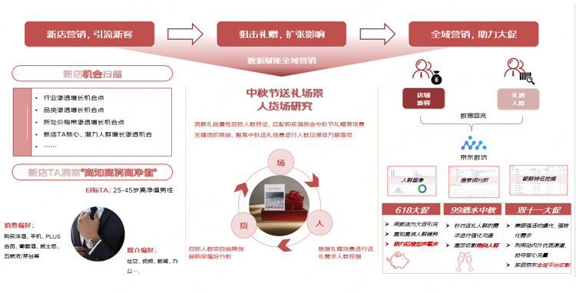执行过程/媒体表现
- 路径一：多维度构建FSS生态圈，新店开业蓄水拉新
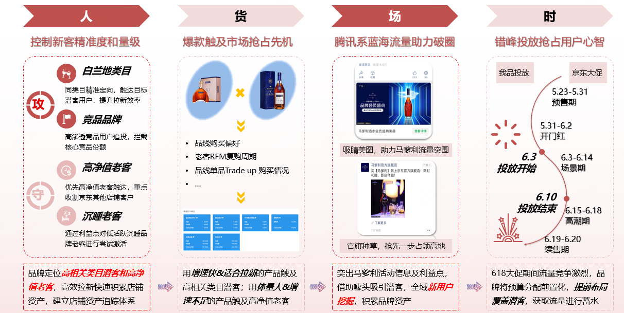
- 路径二：中秋礼遇节点营销，拉新转化双效增长
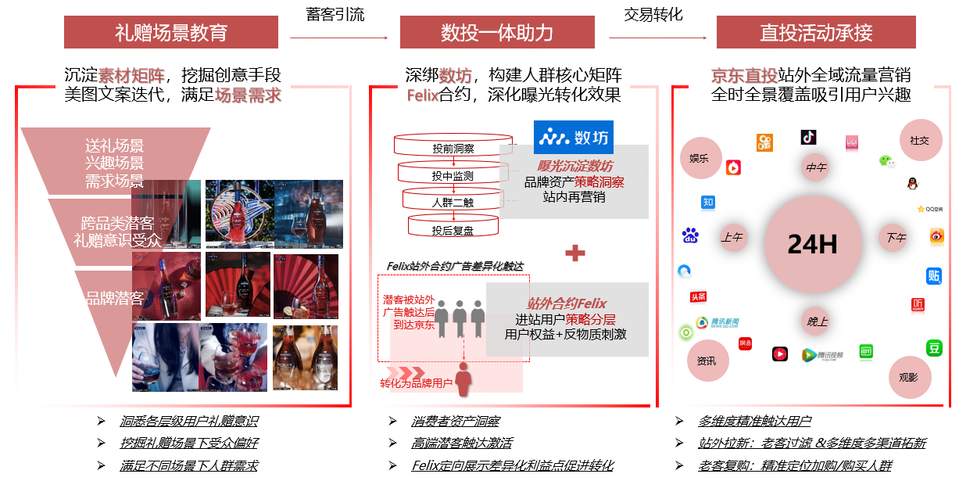
- 路径三：双十一人群转化收割，量级效益飞跃提升
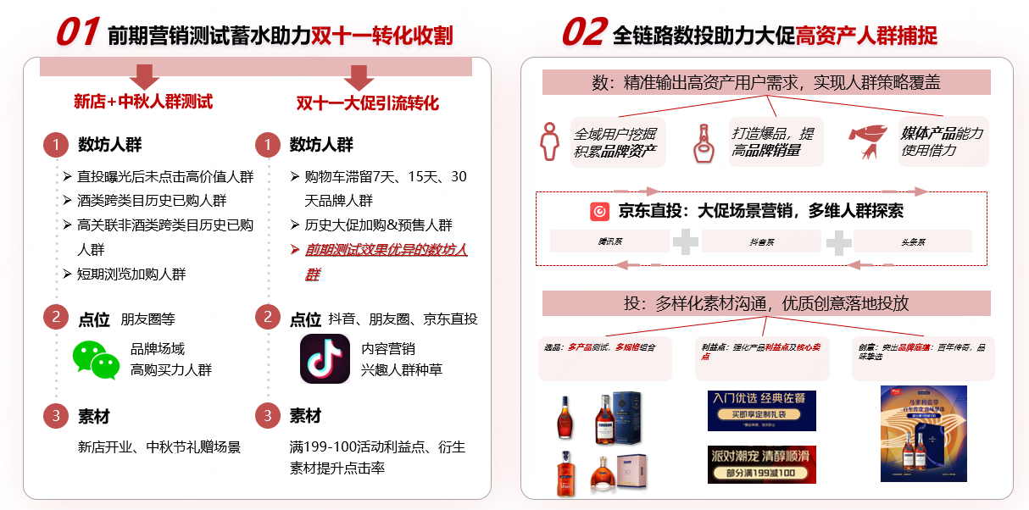
营销效果与市场反馈
马爹利携手数坊、京东商智，进行全域数智经营，实现高质量稳健增长。京东11.11之后，4A资产人群较中秋大促提升20%+，品牌购买ROI较目标达成率200%+，品牌市场渗透率较中秋大促提升40%+。

